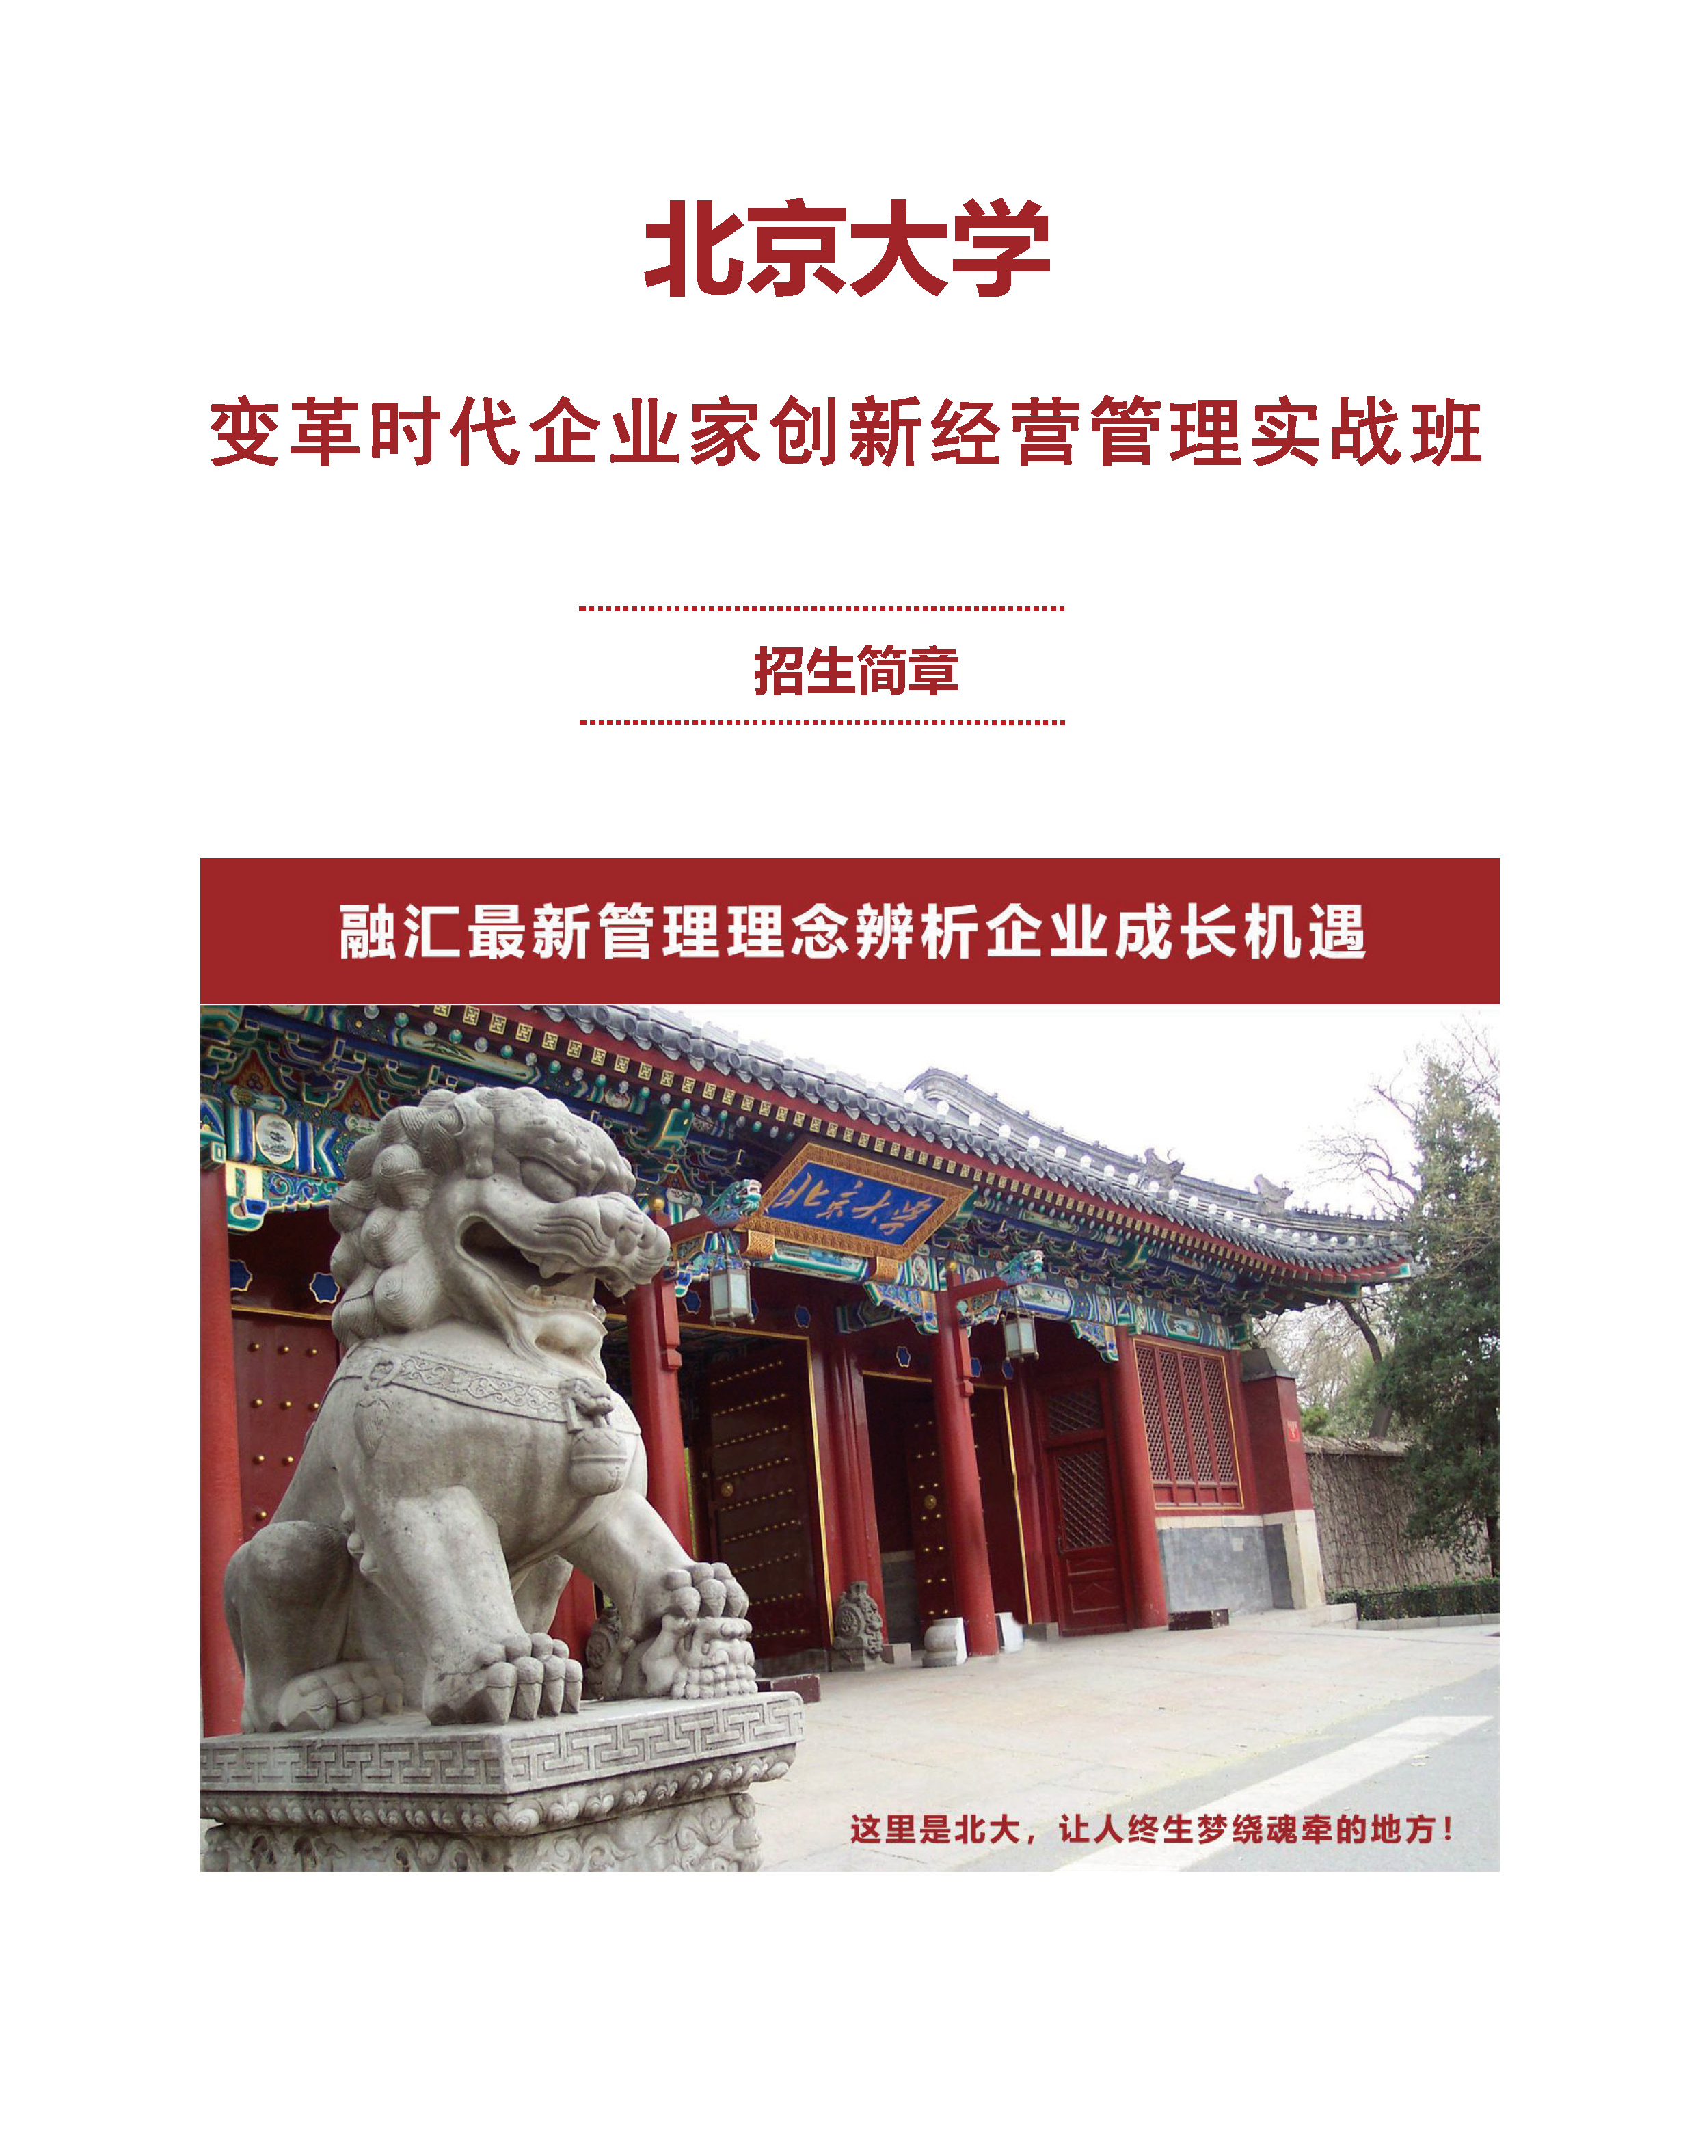
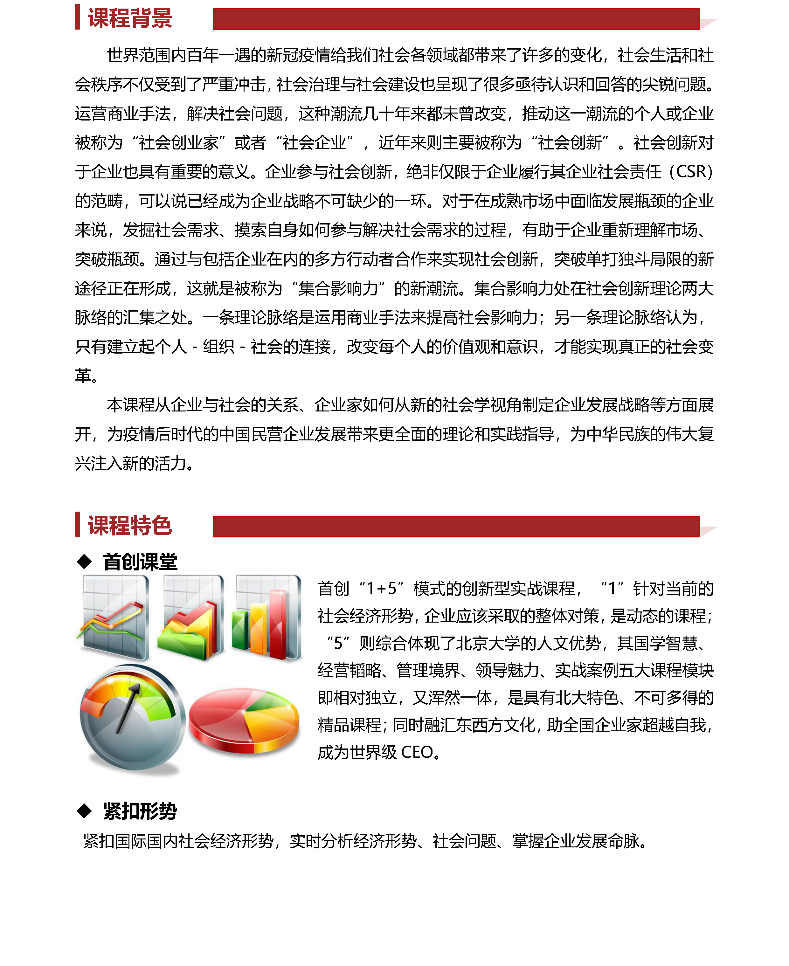

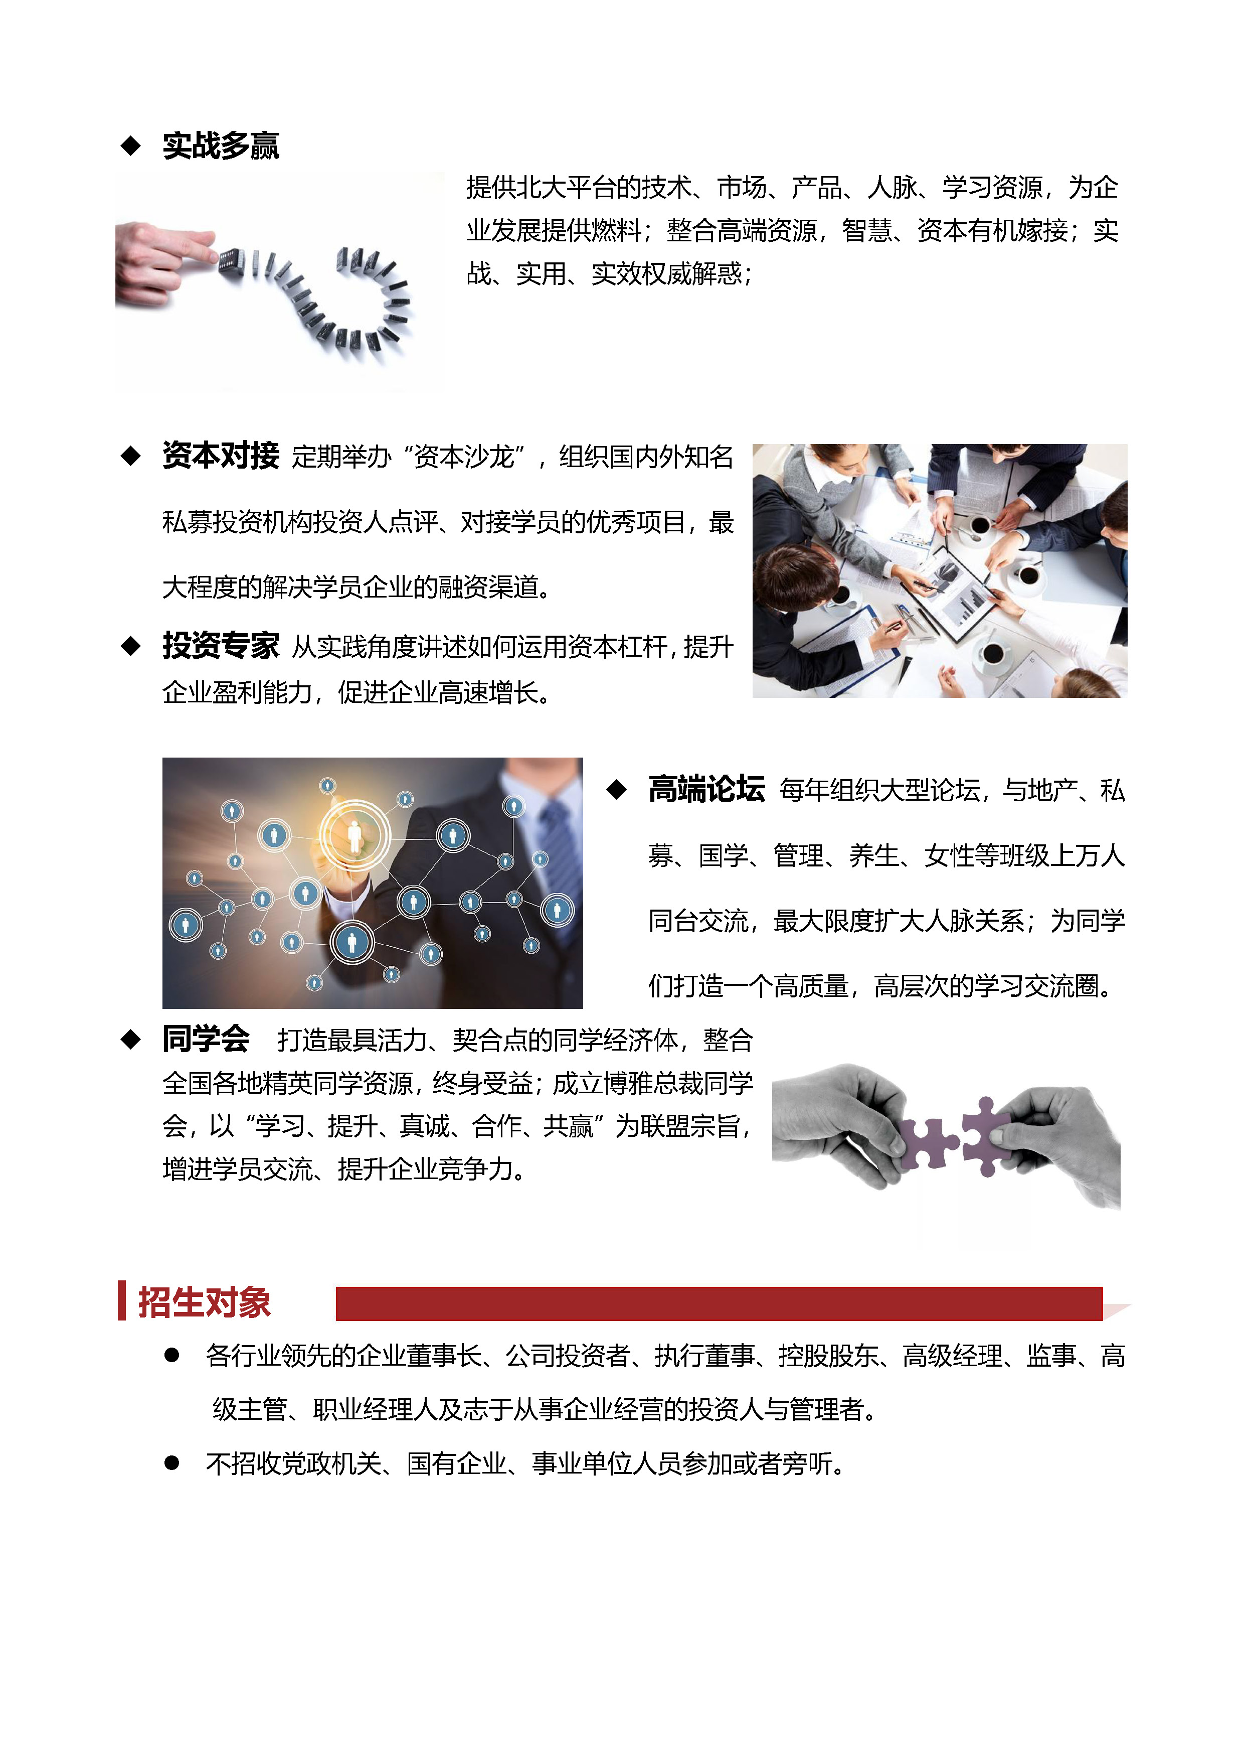
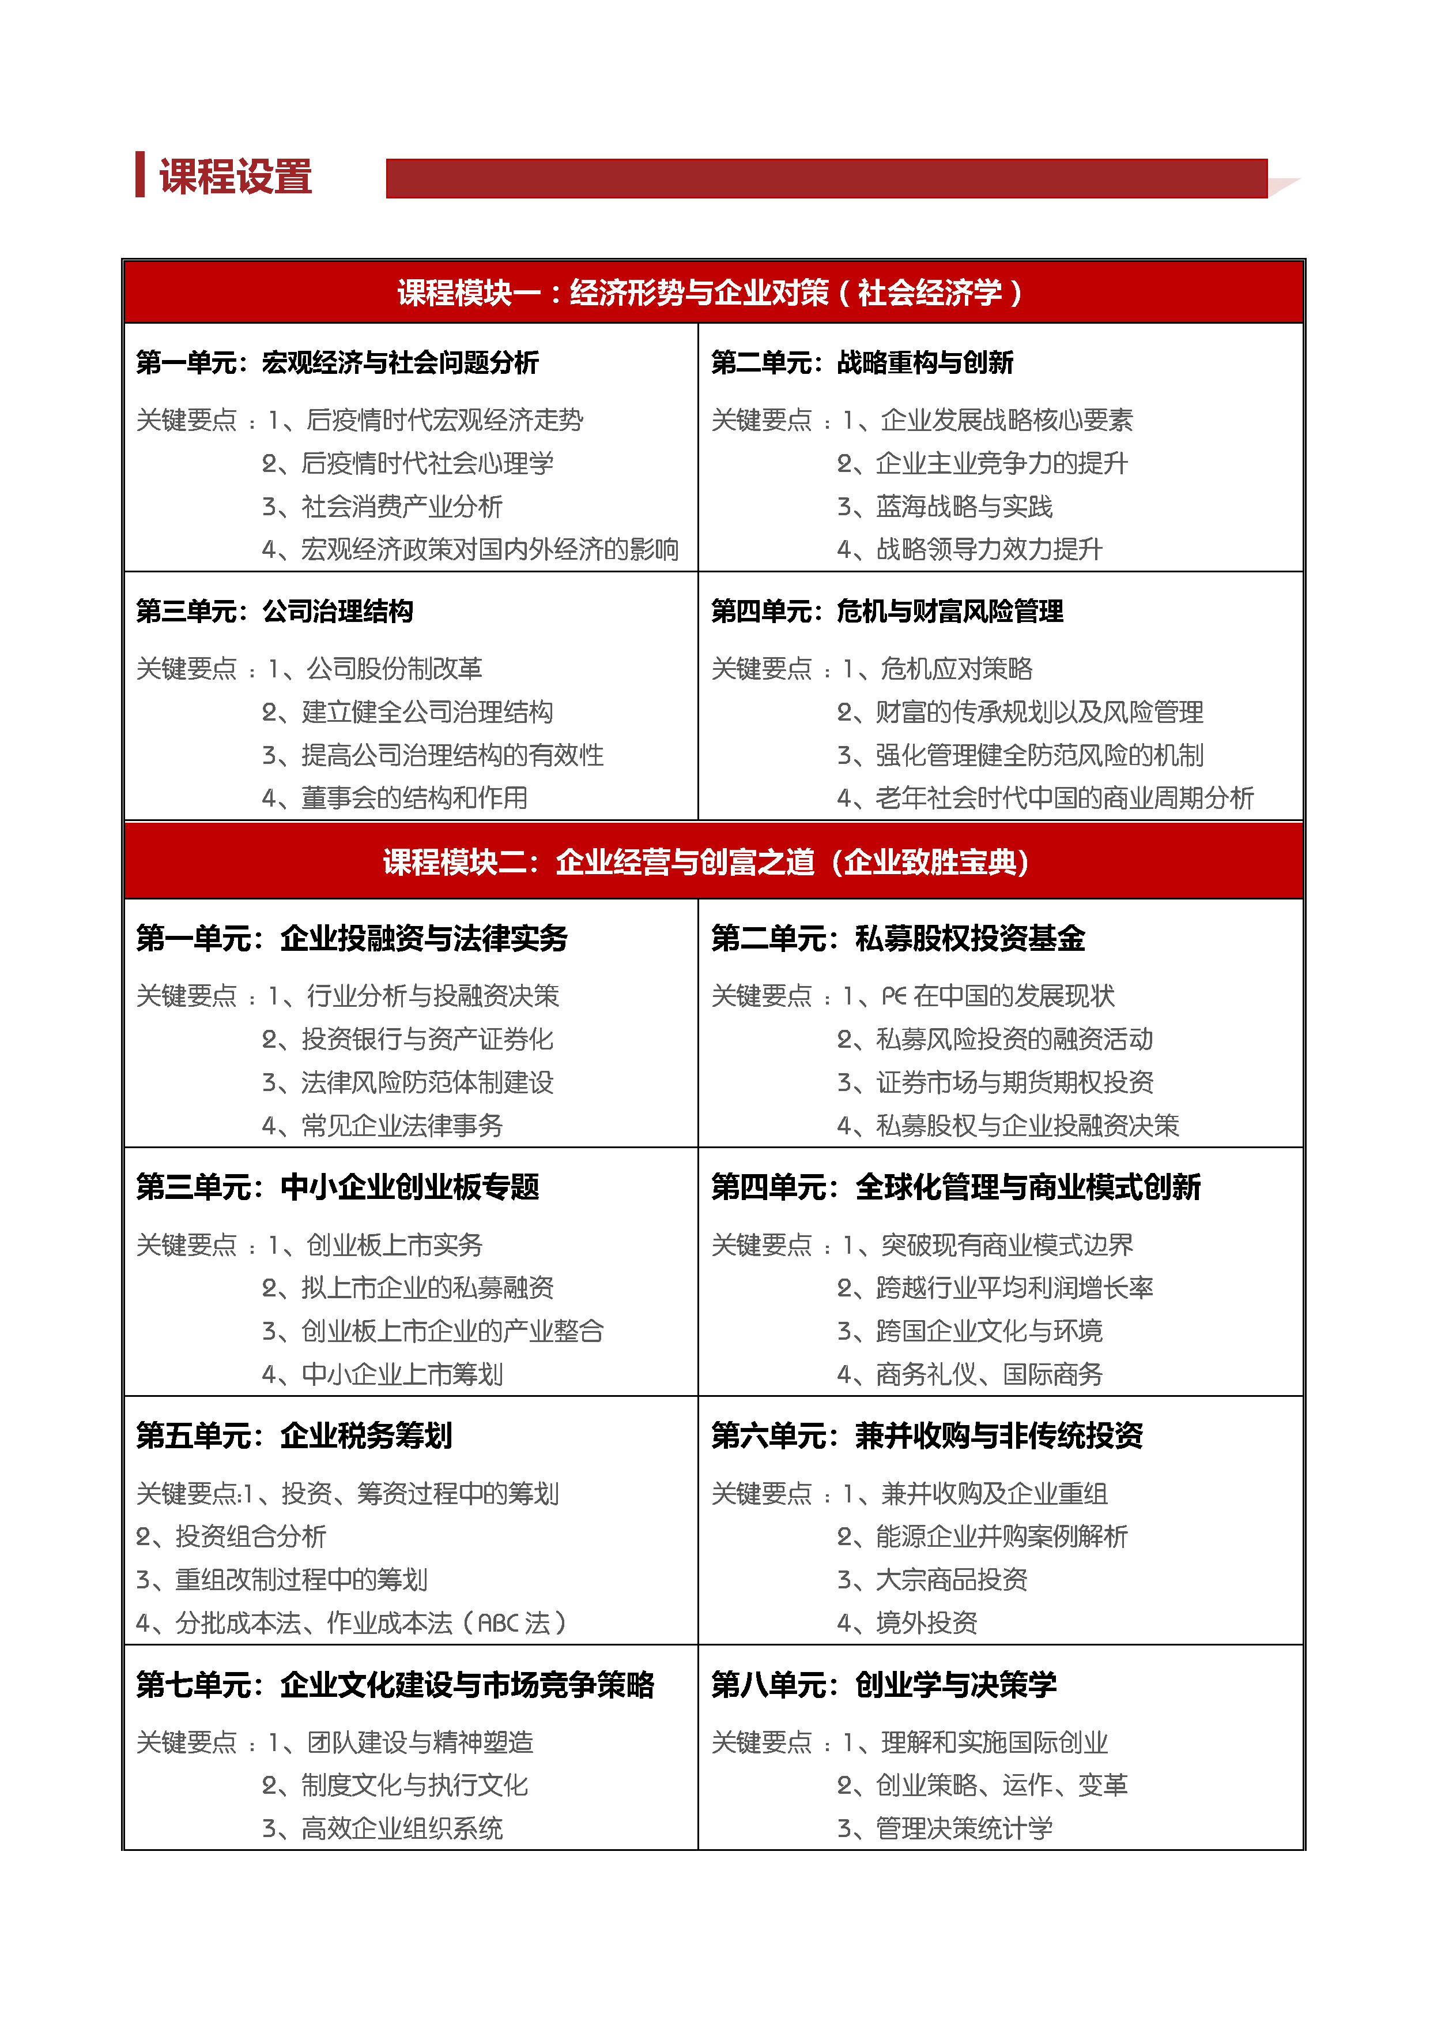

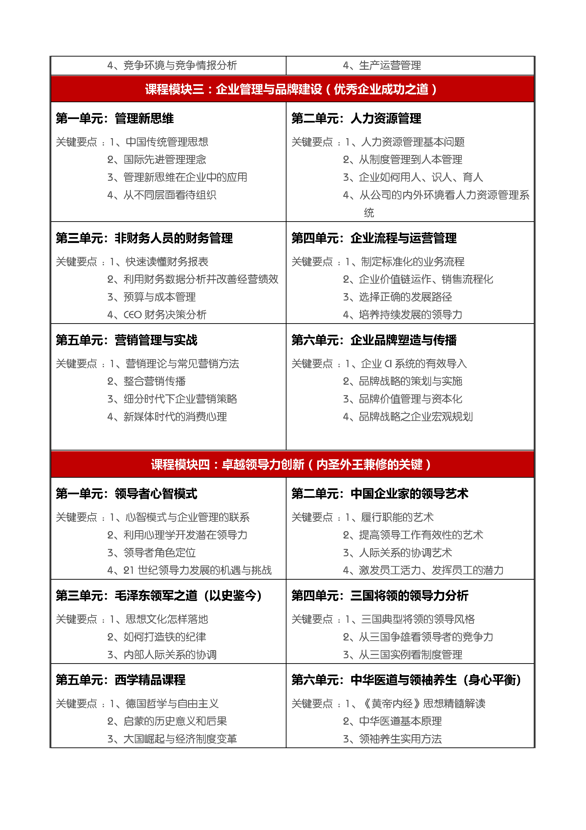
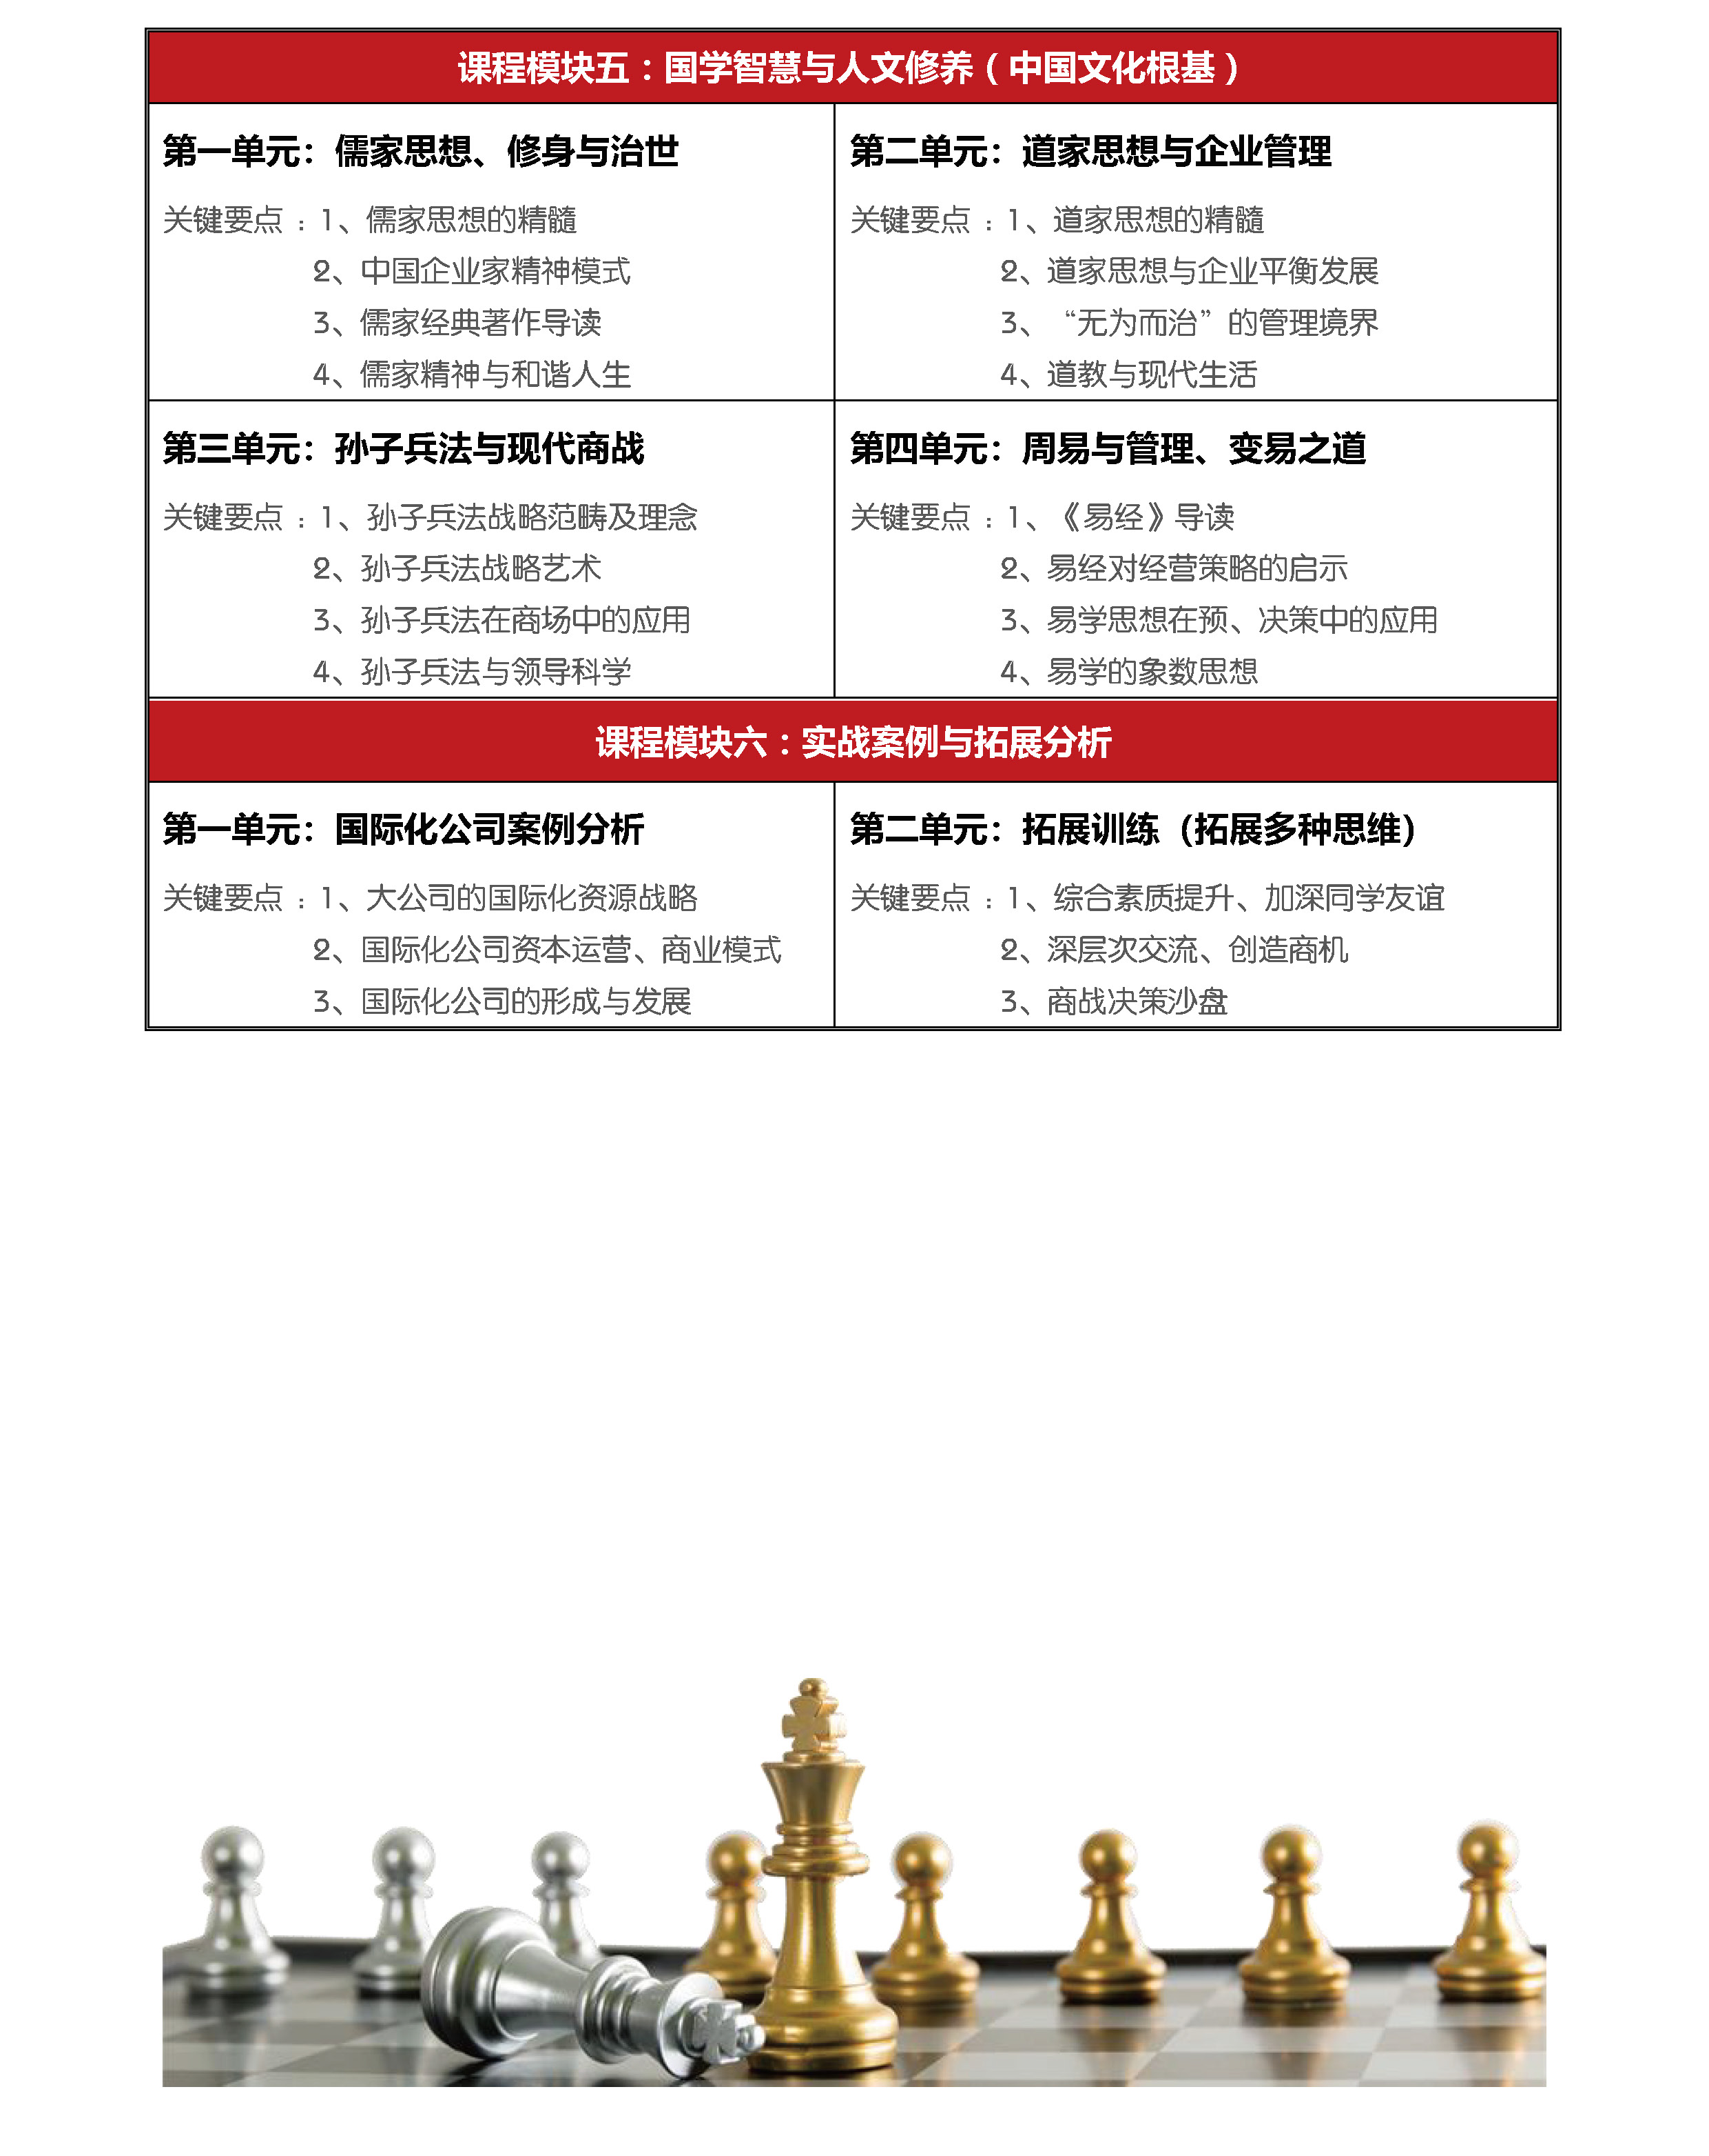
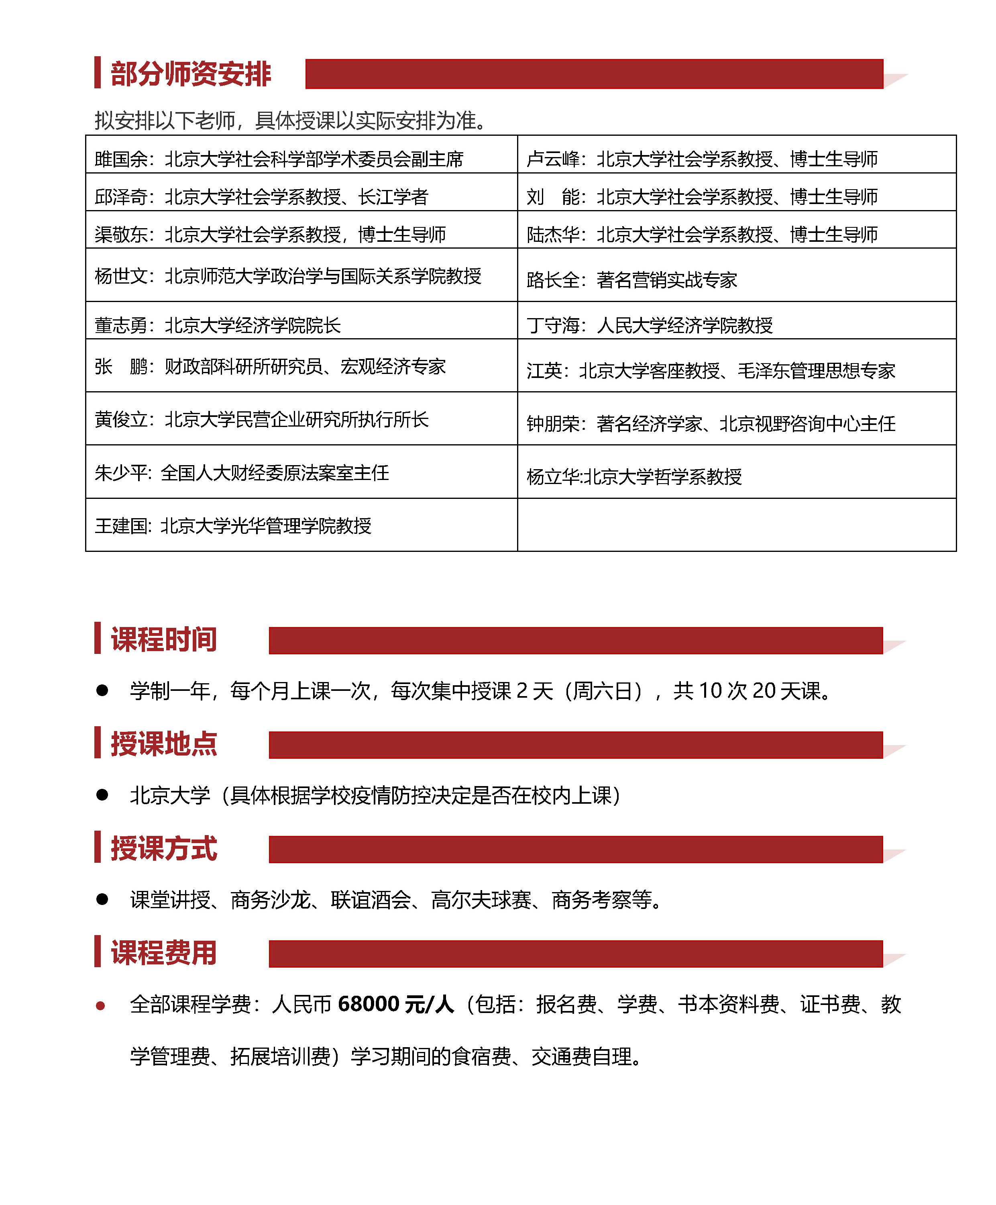

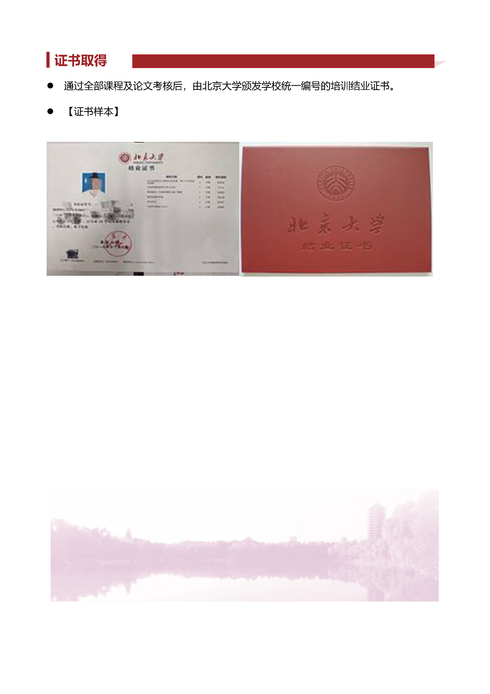

北京大学变革时代企业家创新经营管理实战班报名申请表
姓名 |  |  | 性别 |  |  | 年龄 |  |  |  |  | 贴照片
工作单位 |  |  |  |  |  | 职位
单位地址 |  |  |  |  |  | 邮编
固定电话 |  |  |  | 传真
手 机 |  |  |  | E-mail
身份证
号码
教育背景 | 毕业院校 |  |  |  |  |  | 学历与学位
 | 毕业时间 |  |  |  |  |  | 专业
工作简历
是否预定房间 | □需要 □不需要 |  |  | 有关课程申请联系 |  |  |  |  | □我本人 □培训负责人
贵公司是否有  培训负责人 | □否□是（请注明）姓名： 电话/手机：
您的建议与要求：

申请人：
年 月 日
费 用 : 68000元/年（学习期间的食宿费、交通费及国内外考察费自理）
- 交费方式：请将学费通过银行汇入北京大学指定帐户
户 名：北京大学
帐 号：0200004509089131151
开户行：工商银行北京海淀西区支行
用 途：“企业家创新经营管理实战班XXX学费”
- 填好此表后请附上身份证复印件一起传真或发电子邮件到继续教育办公室。
- 此表复印或传真均有效，请务必详细真实填写上述信息。
- 报名录取并缴费之后，学员将签订《北京大学社会招生非学历继续教育培训项目协议书》
- 电话：13488823518/13488893598 刘老师 邮箱：13466618468@163.com

温馨提示：因录取名额有限（60人），为确保您报名成功，建议您提前一个月以上将填写完毕的报名申请表以及其它相关资料通过发给继续教育办公室。

